YY 0676-2008《眼科仪器 视野计》第1号修改单
编制说明
（征求意见稿）
- 工作简况
2019年，YY 0676-2008《眼科仪器 视野计》行业标准起草单位收到全国医用光学和仪器标准化分技术委员会（以下简称“分技委”）转交的重庆艾尔曦医疗设备有限公司关于YY 0676-2008标准实施评价意见。意见指出，行业标准4.2.1中表1最后一行“绝大部分外围刺激点边界外不超过2°”应为翻译错误。
接到标准实施评价意见后，标准起草单位与引用的国际标准ISO 12866:1999《眼科仪器 视野计》（Ophthalmic instrument—Perimeters） 核对，确属翻译错误，应予以纠正。

- 标准编制原则和确定标准主要内容
YY 0676-2008《眼科仪器 视野计》修改采用ISO 12866:1999《眼科仪器 视野计》，国际标准的技术要求全部采用。在国际标准4.2.1条表1中最后一项“Extent of background”“Tolerances”“not less than 2°beyond the edge of the most peripheral stimulus”（见图1），在YY 0676-2008中此项翻译为：“允差：绝大部分外围刺激点边界外不超过2°”，为翻译错误，本修改单更改为：“允差：绝大部分外围刺激点边界外不小于2°”
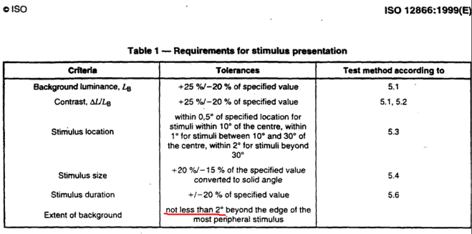
图1 ISO 12666:1999原文

- 主要试验(或验证)的分析、综述报告，技术经济论证，预期的经济效果；
经查阅部分注册检验报告，在注册时企业注册产品标准已更改此错误，在注册是按照背景范围允差“绝大部分外围刺激点边界外部不小于2°”进行注册检验。

- 采用国际标准和国外先进标准的程度
修改采用ISO 12866:1999《眼科仪器 视野计》（Ophthalmic instrument—Perimeters）
- 与有关的现行法律、法规和强制性国家标准的关系；
本次采用修改单的形式对YY 0676-2008部分条款进行修订，与现行的法律法规以及强制性国家标准、行业标准没有冲突。
- 重大分歧意见的处理经过和依据；
无。
- 标准作为强制性标准或推荐性标准的建议；
本次修改单修订的内容涉及YY 0676-2008的第4章 表1中背景范围的允差要求，YY 0676-2008为强制性标准，本次修订的内容为强制性。
- 贯彻标准的要求和措施建议
为便于生产企业理解和贯彻标准，起草单位拟定于修改单发布后适时召开标准宣贯会。宣贯对象为生产企业、监管人员、检验人员、临床机构及其他相关标准使用方。
- 废止现行有关标准的建议；
无。
- 其他应予说明的事项。
无。
2020年4月30日

